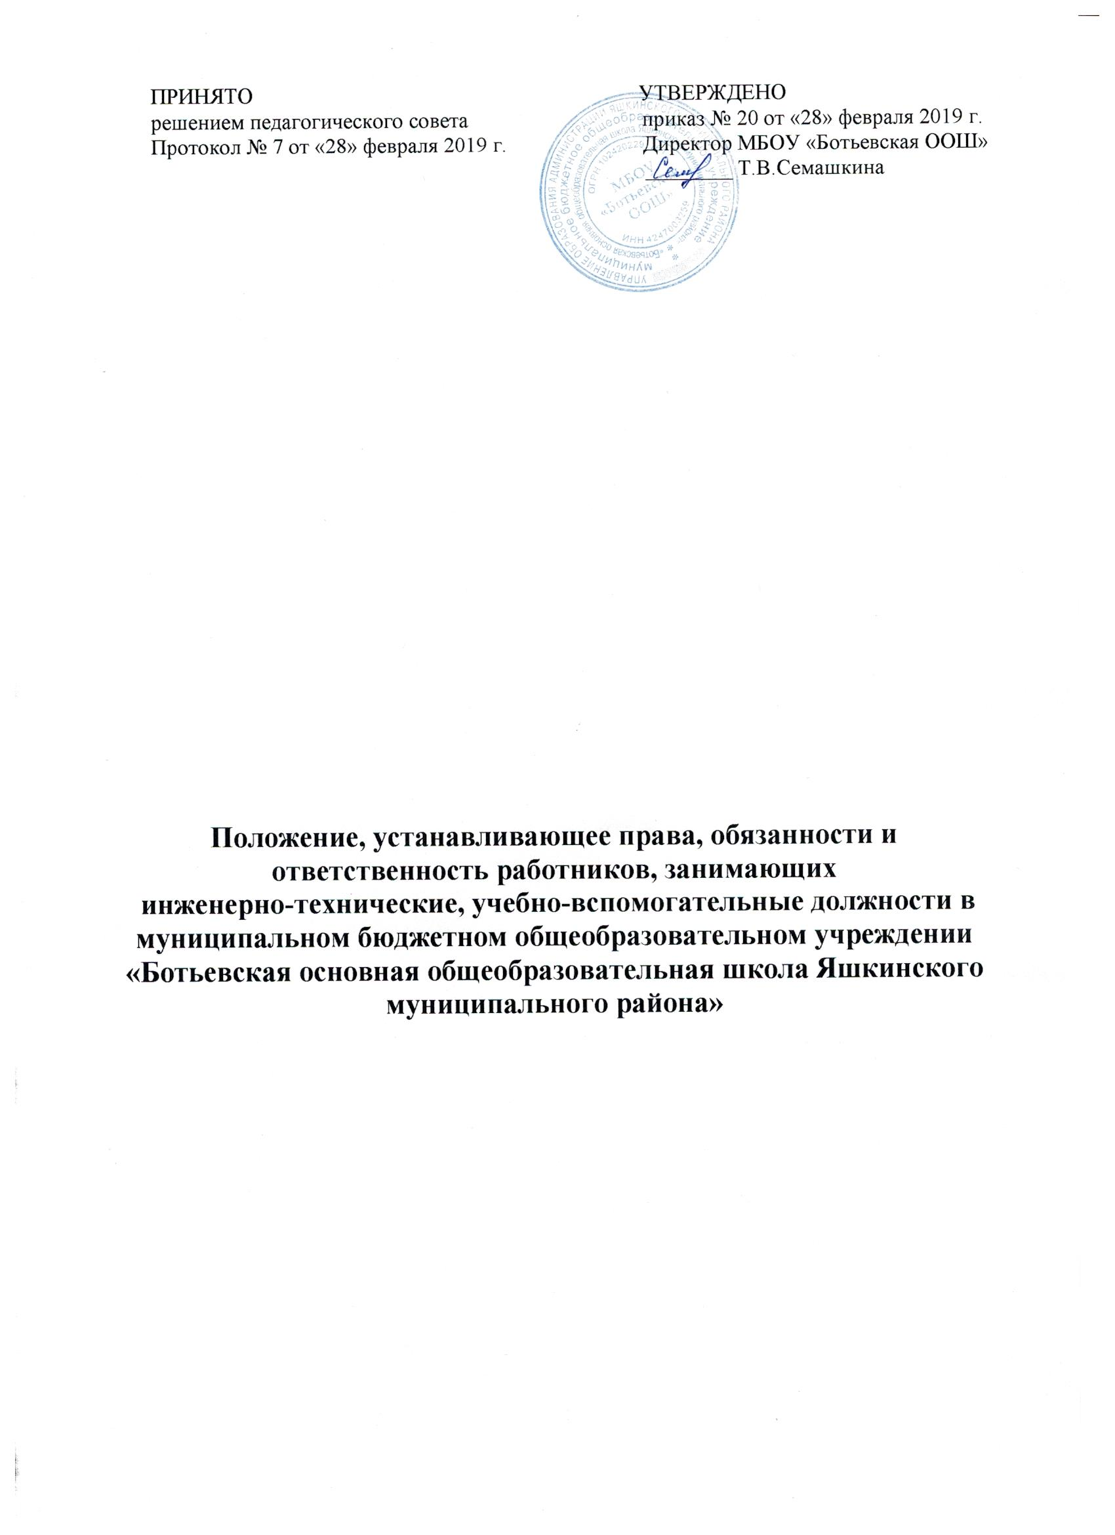

1. Общие положения
1.1. Настоящее положение разработано в соответствии с
• ч. 3 ст.52 Федерального Закона от 29.12.2012.г. № 273-ФЗ «Об образовании в Российской Федерации»;
• Уставом Учреждения;
• правилами внутреннего трудового распорядка;
• должностными инструкциями и трудовыми договорами.

1.2. Настоящее положение устанавливает права, обязанности и ответственность работников МБОУ «Ботьевская ООШ» (далее - Учреждение) (помимо педагогов). К должностям, не относящимся к категории педагогических, относятся должности административно-управленческих, учебно-вспомогательных и иных работников, осуществляющих вспомогательные функции. Указанные работники имеют те же права, несут те же обязанности, что и педагогические работники, за исключением специфических прав и обязанностей педагогических работников.

2. Права работника образовательной организации

2.1. Работник имеет право на:
• заключение, изменение и расторжение трудового договора в порядке и на условиях, которые установлены ТК;
•предоставление ему работы, обусловленной трудовым договором;
•рабочее место, соответствующее государственным нормативным требованиям охраны труда и условиям, предусмотренным коллективным договором;
• своевременную и в полном объеме выплату заработной платы в соответствии со своей квалификацией, сложностью труда, количеством и качеством выполненной работы;
• отдых, обеспечиваемый установлением нормальной продолжительности рабочего времени, сокращенного рабочего времени для отдельных профессий и категорий работников, предоставлением еженедельных выходных дней, нерабочих праздничных дней, оплачиваемых ежегодных отпусков;
• полную достоверную информацию об условиях труда и требованиях охраны труда на рабочем месте;
- подготовку и дополнительное профессиональное образование в порядке, установленном ТК;
• объединение, включая право на создание профессиональных союзов и вступление в них для защиты своих трудовых прав, свобод и законных интересов;
• участие в управлении организацией в предусмотренных ТК, Уставом Учреждения;
• защиту своих трудовых прав, свобод и законных интересов всеми не запрещенными законом способами;
• разрешение индивидуальных и коллективных трудовых споров, в порядке, установленном ТК;
• возмещение вреда, причиненного ему в связи с исполнением трудовых обязанностей, и компенсацию морального вреда в порядке, установленном ТК, иными федеральными законами;
• обязательное социальное страхование в случаях, предусмотренных федеральными законами.

3. Обязанности работника образовательной организации

3.1. Работник обязан:
• добросовестно исполнять свои трудовые обязанности, возложенные на него трудовым договором и должностной инструкцией;
• соблюдать Устав Учреждения, правила внутреннего трудового распорядка, иные локальные нормативные акты образовательной организации;
• соблюдать трудовую дисциплину;
• выполнять установленные нормы труда;
• соблюдать требования по охране труда и обеспечению безопасности труда;
• бережно относиться к имуществу Учреждения;
• незамедлительно сообщить директору Учреждения о возникновении ситуации, представляющей угрозу жизни и здоровью людей, сохранности имущества Учреждения;
• быть всегда внимательными к обучающимся, вежливыми с их родителями (законными представителями) и членами коллектива; быть примером достойного поведения и высокого морального долга на работе, в быту и общественных местах;
• содержать свое рабочее место в чистоте и порядке, соблюдать установленный порядок хранения материальных ценностей и документов;
• систематически повышать свою деловую, профессиональную квалификацию;
• соблюдать противопожарный режим, не допускать действий, приводящих к пожару или чрезвычайной ситуации;
• знать свои обязанности при возникновении пожара или чрезвычайной ситуации;
• проходить обязательные медицинские осмотры, а также проходить внеочередные медицинские осмотры (обследования) по направлению Работодателя в случаях, предусмотренных Трудовым кодексом РФ и иными федеральными законами.

4.Ответственность работника образовательной организации

4.1. За неисполнение или ненадлежащее исполнение Устава, правил внутреннего трудового распорядка, должностных обязанностей, распоряжений руководителя образовательной организации работник несет дисциплинарную ответственность в порядке, определенным трудовым законодательством.
4.2. За нарушение правил пожарной безопасности, охраны труда, санитарно-гигиенических правил организации учебно-воспитательного процесса работник привлекается к административной ответственности в порядке и случаях, предусмотренных административным законодательством.
4.3. За виновное причинение образовательной организации или участникам образовательного процесса ущерба в связи с исполнением (неисполнением) своих должностных обязанностей, работник образовательной организации несет материальную ответственность в порядке и пределах, установленных трудовым и/или гражданским законодательством.

5.Заключительные положения

5.1. Настоящее Положение вступает в силу с момента его утверждения приказом директора МБОУ «Ботьевская ООШ» и действует до его отмены в установленном порядке.

